大连理工大学应用数学系
姓名：
学号：
院系：
班级：
授课教师：张宏伟
数学与应用数学专业2005级试A卷答案
课 程 名 称： 计算方法 授课院 (系)： 应 用 数 学 系
考 试 日 期：2007年11 月 日 试卷共 6 页
装 订 线 | 一 | 二 | 三 | 四 | 五 | 六 | 七 | 八 | 九 | 十 | 总分
标准分 | 42 | 8 | 15 | 15 | 15 | 5 | / | / | / | / | 100
得 分
一、填空（每一空2分，共42分）
1．为了减少运算次数，应将表达式.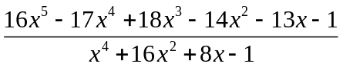
改写为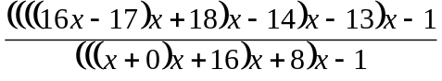；
2．给定3个求积节点：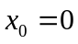，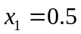和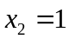，则用复化梯形公式计算积分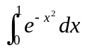求得的近似值为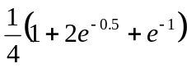，
用Simpson公式求得的近似值为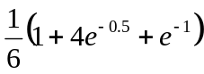。
- 设函数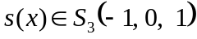，若当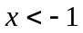时，满足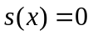，则其可表示

为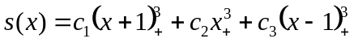。
4．已知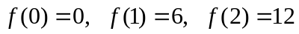,则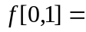 6 ,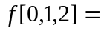 0 ，逼近的Newton插值多项式为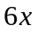。
5．用于求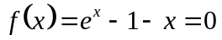的根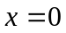的具有平方收敛的Newton迭代公式为：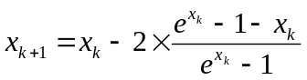。
6．已知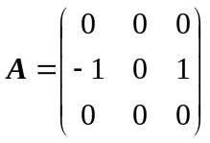，则的Jordan标准型是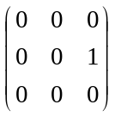或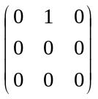；
7．设是阶正规矩阵，则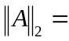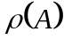；
8．求解一阶常微分方程初值问题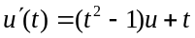，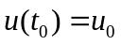的向后（隐式）

Euler法的显式化的格式为：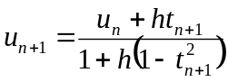。

9．设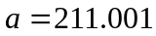12为的近似值，且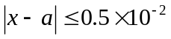，则至少有
5 位有效数字；
10．将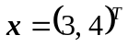，化为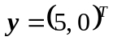的Householder矩阵为：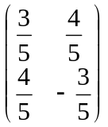；
11．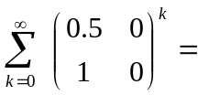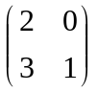；
12．用二分法求方程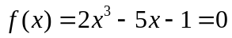在区间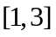内的根，进行一步后根所在区间为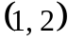，进行二步后根所在区间为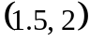。
13．若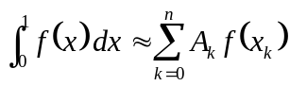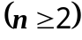为Newton-Cotes 求积公式，则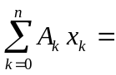，若为Gauss型求积公式，则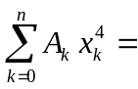。
14．设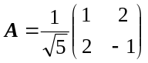，则在Schur分解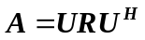中，可取为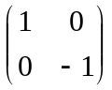或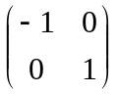。
15．设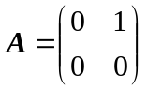，则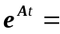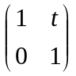, 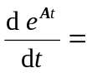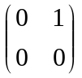。
二、（8分）已知近似值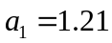，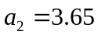，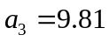均为有效数字，试估计算术运算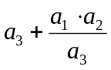的相对误差界。

解：由已知，
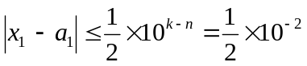；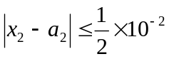；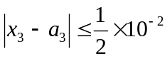。
令
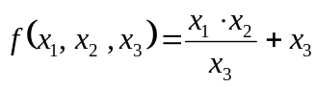，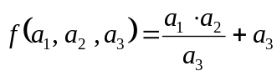，
由函数运算的误差估计式
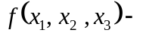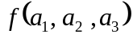
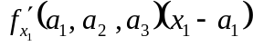+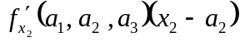+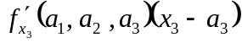
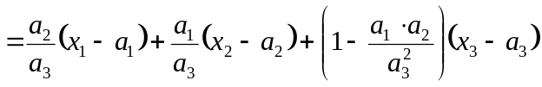
从而，相对误差可写成
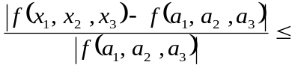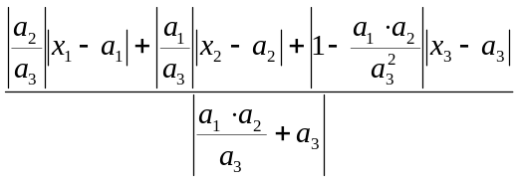﹟
三、（15分）设线性方程组：
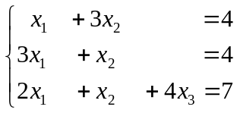
（1）列主元消元法求出上述方程组的解，并利用得到的上三角矩阵计算出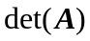（要有换元、消元过程）；
（2）试问用Jacobi迭代法和Gauss-Seidel迭代法求解上述方程组是否收敛？
（3）请给出可求出上述方程组解的收敛的Jacobi、Gauss-Seidel迭代法的分量形式的迭代公式，并说明其收敛性。
解：（1）
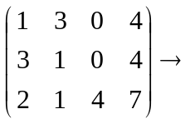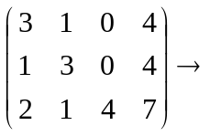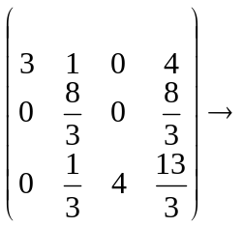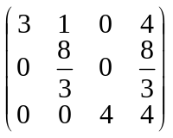
故，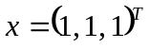，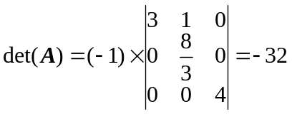。
（2）由于Gauss-Seidel迭代法的特征值满足：
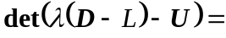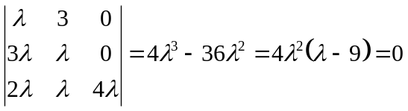，则
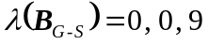，故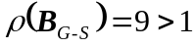，从而Gauss-Seidel迭代法发散。

又由于Jacobi迭代法的迭代矩阵为：
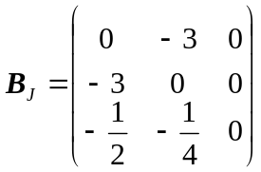，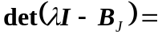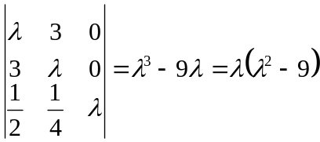，则
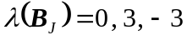，故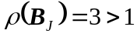，从而Jacobi迭代法发散。
（3）将上述方程组的第一个方程与第二个方程对调后，新的方程组的系数矩阵为：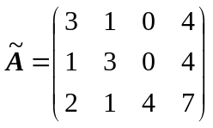是严格对角占有的，故Jacobi和Gauss-Seidel迭代法均收敛。且新的方程组与原方程组同解。
Jacobi、Gauss-Seidel迭代法的分量形式的迭代公式分别为：
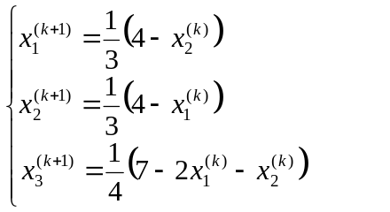和 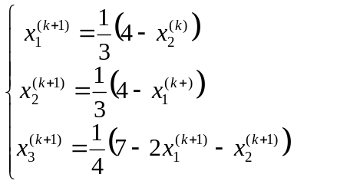#

四、（15分）对于如下求解一阶常微分方程初值问题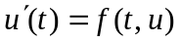，的数值方法
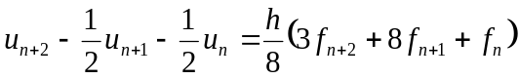
①证明其收敛性；求出它的局部截断误差主项及绝对稳定区间；
②要用此方法解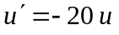，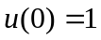。为使方法绝对稳定，求出步长的取值范围并以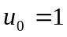，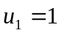初值，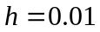为步长，求出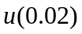的近似值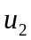。
解：（1）注意，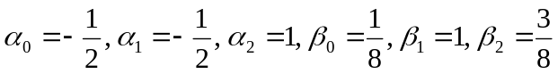，从而
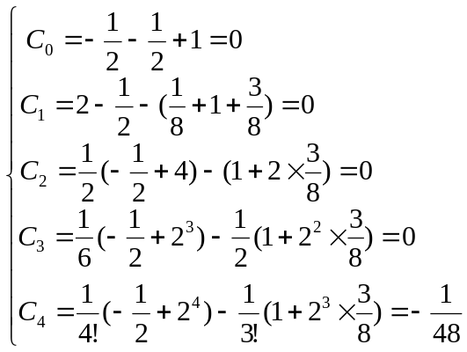
故此为线性隐式二步三阶法，其局部截断误差主项为：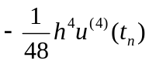。
（2）令，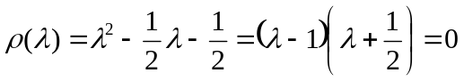，得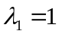，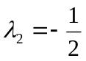，满足根条件；又方法阶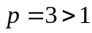，故此差分格式收敛。
（3）又对于模型问题：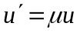(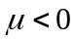), 取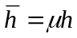
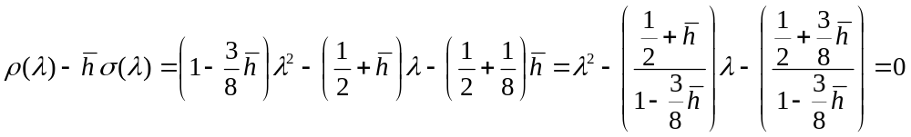而要使得 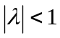 的充要条件为：
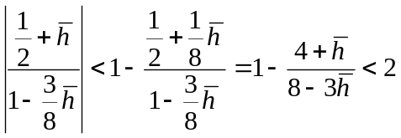
而 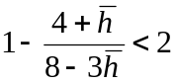自然成立。现在再由 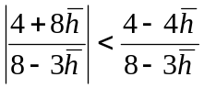得
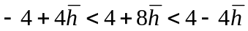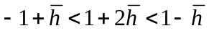
由 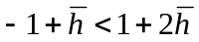，可推出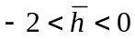，即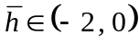。#
五、（15分）
（1） 用Schimidt正交化方法，构造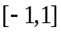上以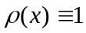权函数的正交多项式系：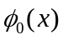，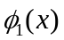，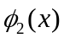，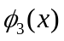;
（2）构造计算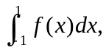 具有5次代数精度的数值求积公式；
（3） 利用2)的结果求出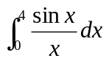的数值解。
解：由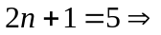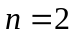，即应构造具有3个Gauss点的求积公式。首先
构造3次正交多项式，令
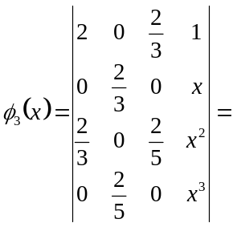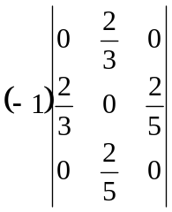+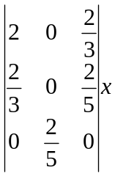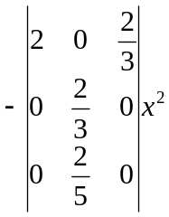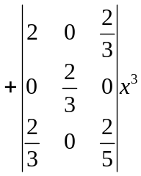
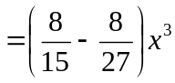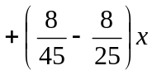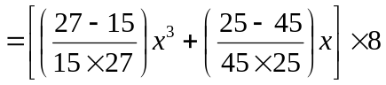
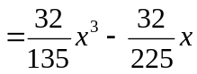；令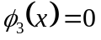即得，
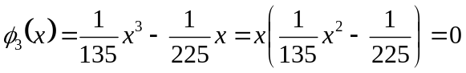，得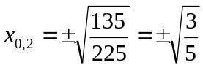，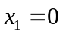
取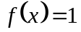，，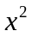，令 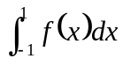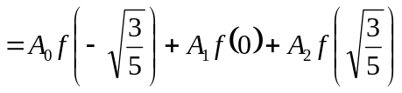
即得到方程组：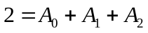，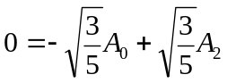，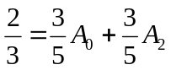
解之，得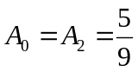，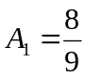，从而具有5次代数精度Gauss求积公式
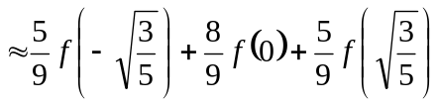
（2）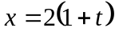，则有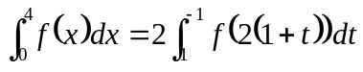
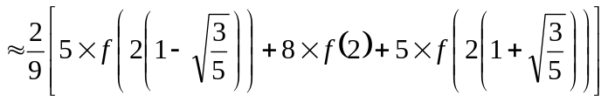
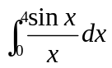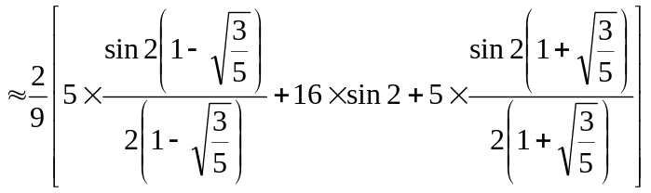
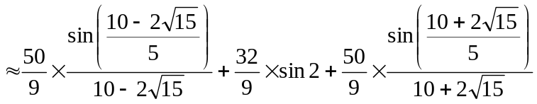
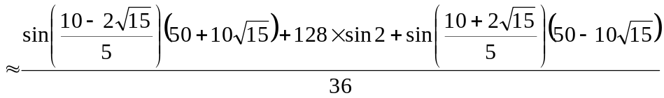六、证明题（5分）任选一题
1．设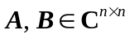均为可逆矩阵，且齐次线性方程组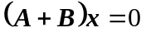有非零解，证明：对于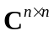中的任何矩阵范数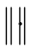，都有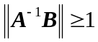。
（1）由题意，可知矩阵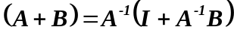奇异。故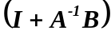奇异。
反证法，若存在某种范数，使得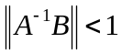，则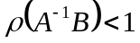，则可知非奇异，与条件矛盾。
（2）由于有非零解，故对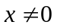，取与向量的范数相容的矩阵范数，则由
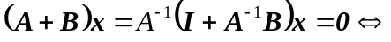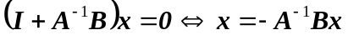
得 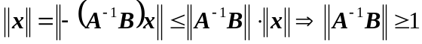。#
- 已知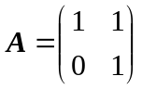，求出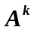，证明 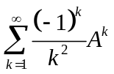收敛。
证明, 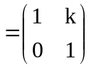，由于
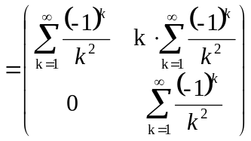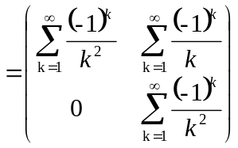，而
级数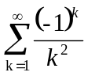和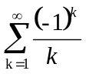均收敛，有矩阵级数收敛定义可知，收敛。﹟

